中小学STEM探究AI平台
开放创新应用赛道
项目说明书
作品定位
面向中小学真实科学探究，将六阶段学习流程、AI导师、结构化实验工具与教师审核整合为可直接使用的教学平台。

团队成员：王子铖、杨西北
2026年7月

01 基本信息
作品名称 | 中小学STEM探究AI平台
参赛赛道 | 开放创新应用
团队成员 | 王子铖、杨西北
开发平台 | Web全栈开发平台；Linux / Node.js 20运行环境，支持主流浏览器访问
工具及版本 | Next.js 16.2.6、React 19.2.4、TypeScript 5、Tailwind CSS 4、Prisma 6.2.1、SQLite、Recharts 3.8.1、DeepSeek API

02 作品简介
作品链接
在线访问：https://hyacintech.cn/
作品概述
中小学STEM探究AI平台是一套面向中小学科学探究与项目式学习的AI教学应用。平台把一次完整探究拆解为“选题定向、方案设计、过程执行、数据分析、报告成型、结果反思”六个阶段，由AI导师进行循序引导，由结构化工具承接实验记录、图表和报告，并在方案与报告两个关键节点保留教师审核权。
核心功能
功能模块 | 主要能力 | 直接价值
学生六阶段工作区 | AI对话、阶段进度、思维提示、探究问题确认书与阶段推进集中呈现。 | 把模糊想法转化为可执行探究。
实验数据工具 | 动态数据表、字段校验、实验图片、折线图/柱状图与证据引用。 | 形成可追溯的过程证据。
科学报告能力 | 依据前序方案和数据生成报告框架，学生补写结论与反思，支持Word导入导出。 | 减少格式整理负担，保留学生表达。
教师工作台 | 创建班级、邀请码加入、发布作业、查看进度、审核方案、评分报告并反馈。 | 教师掌握关键教学决策。
安全与权限 | 危险关键词拦截、实验安全问答、风险提示、角色鉴权和会话归属校验。 | 降低实验与数据使用风险。
直接体验 | 无需注册即可体验完整六阶段，刷新后不保留会话数据。 | 降低学校试用和演示门槛。

用户群体
• 主要用户：小学高年级、初中和高中阶段开展科学探究、综合实践或STEM项目的学生。
• 教学用户：科学、物理、化学、生物、信息科技及综合实践教师，科创社团指导教师。
• 组织用户：希望开展项目式学习、科技节、研究性学习和校本课程的学校。
解决的问题
• 优质科创指导依赖少数教师经验，学生难以获得持续、个性化的过程指导。
• 传统课堂或通用聊天工具缺少从选题到报告的连续工作流，数据和成果散落在多个工具中。
• 教师常在项目结束后才看到成品，难以及时发现方案不严谨、数据缺失或实验不安全。
• 学生容易把AI当作答案生成器，缺少基于证据的提问、验证、分析和反思过程。
03 技术背景
痛点分析
痛点 | 传统方式的局限 | 平台响应
指导资源不均 | 教师难以同时持续跟进多个学生课题。 | AI承担高频追问与过程提醒，教师集中处理关键审核。
流程跨度长 | 选题、变量、实验、数据、图表和报告之间容易脱节。 | 六阶段状态机保存连续上下文和结构化产物。
安全边界复杂 | 危险材料、用电和不当操作可能在执行时才被发现。 | 在输入、方案和执行阶段设置多重安全检查。
评价证据不足 | 只看最终报告，难判断学生是否真实思考和使用数据。 | 保留对话、方案、数据表、图表、报告和教师反馈链路。

为何选用AI技术
科学探究不是固定问答，而是需要根据学生当前想法不断追问、澄清和调整节奏。传统规则系统难以覆盖开放主题和多样表达；大语言模型能够理解自然语言、保持阶段上下文，并以苏格拉底式对话提供个性化引导。平台进一步用状态机、结构化输出协议和教师审核约束模型，使AI既保持开放性，又能稳定生成可被页面组件使用的教学产物。
• 自然语言理解：识别学生的兴趣、变量方向、实验约束和数据观察。
• 个性化引导：根据当前阶段和已保存事实提出下一步问题，而非给出统一模板答案。
• 结构化整理：把讨论结果转化为确认书、实验方案、数据表结构和报告框架。
• 可控协作：AI负责高频支持，推进规则和教师审核决定能否进入关键下一阶段。
应用场景描述
场景 | 使用方式 | 预期价值
课堂项目式学习 | 教师发布主题作业，学生按六阶段完成探究并提交审核。 | 让项目学习成为可管理、可评价的日常流程。
科创社团 | 多个学生并行推进不同课题，教师集中查看进度和关键产物。 | 扩大单名教师可有效指导的项目数量。
校内科技活动 | 以网站体验或正式班级模式组织科技节、综合实践活动。 | 降低组织成本，统一成果格式。
区域普惠应用 | 学校通过浏览器接入，使用标准化流程开展科学探究。 | 缓解地区之间指导资源差异。

04 创意说明
创新点
01 AI嵌入教学流程
不是在普通聊天框上增加提示词，而是把AI放进六个明确阶段；每一阶段都有目标、产物和推进条件。

02 人机协同的“双关键点”审核
方案设计和报告成型必须由教师审核。AI提升过程支持密度，教师保留安全、质量与评价的最终判断。

03 从对话到结构化成果
学生讨论会沉淀为变量、实验方案、数据表、图表、报告和反馈，使探究过程可以查看、恢复和评价。

04 安全机制前置
危险关键词、实验风险提示和安全问答共同作用，将安全教育从事后提醒前移到方案设计与过程执行。

亮点特色
• 苏格拉底式引导：用追问和思维提示促进学生表达，不直接替学生下结论。
• 双模式共用核心能力：正式班级模式支持进度持久化和教师审核；体验模式支持免注册快速演示。
• 服务端权威阶段：正式模式的当前阶段由服务端保存和校验，避免前端跳步。
• 真实数据驱动分析：图表直接读取实验数据表，分析阶段要求学生引用具体数值。
• 完整成果闭环：报告支持在线编辑、Word导入导出、AI参考意见、教师评分与最终反思。
05 技术方案
系统架构
端到端链路
教师端 / 学生端浏览器 → Next.js页面与Route Handlers → 六阶段业务逻辑与安全校验 → DeepSeek API / Prisma + SQLite

层级 | 核心技术 | 职责
表现层 | Next.js 16、React 19、Tailwind CSS、Recharts | 呈现教师工作台、学生六阶段工作区、数据表、图表、报告和响应式界面。
接口层 | Next.js Route Handlers、iron-session | 处理登录、班级、作业、会话、阶段提交、教师审核、上传与报告导出。
业务层 | 六阶段状态机、推进规则、结构化解析、安全策略 | 保存服务端权威阶段，校验阶段产物，控制审核节点并处理模型异常。
模型层 | DeepSeek兼容API、六阶段提示词、JSON响应协议 | 进行中文对话引导，输出可解析的教学语言与阶段产物，失败时执行容错重试。
数据层 | Prisma 6.2.1、SQLite、JSON阶段数据、文件存储 | 持久化用户、班级、作业、会话、实验记录、报告、审核与上传文件路径。

核心模型与工具
• 核心模型：默认调用DeepSeek大语言模型API；模型名称、API Base和密钥均通过环境变量配置。
• 提示词系统：为六个探究阶段分别定义角色、目标、安全边界、推进条件和结构化输出字段。
• 结构化协议：模型返回JSON，服务端严格解析、校验并将结果转为页面可直接消费的确认书、方案和报告字段。
• 可视化工具：Recharts根据实验数据生成折线图或柱状图，帮助学生比较规律和发现异常。
• 文档工具：基于OpenXML生成Word报告，并支持学生上传Word文件留存与文本提取。
开发环境
项目 | 配置
运行环境 | Node.js 20.20.2、npm 10.8.2；Linux服务器运行，开发环境兼容Windows。
前端与服务端 | Next.js 16.2.6 App Router、React 19.2.4、TypeScript 5、Tailwind CSS 4。
数据与可视化 | Prisma 6.2.1、SQLite、Recharts 3.8.1。
配置管理 | .env保存数据库地址、会话密钥、DeepSeek API密钥、模型名称与API地址。

数据处理
• 采集：仅围绕教学业务保存账号、班级、作业、对话、阶段状态、实验数据、报告和教师反馈。
• 结构化：会话消息与阶段产物以JSON保存；实验表字段在服务端规范化，限制类型、必填项、最少行数和最大行数。
• 分析：数值列直接进入图表组件；报告框架引用已确认问题、方案和真实实验数据，减少上下文遗漏。
• 安全：危险关键词在模型调用前检查；实验安全问答由服务端判定；角色鉴权和会话归属校验防止越权访问。
• 输出：学生可在线查看和编辑报告，教师可回看过程、评分反馈，报告可导出为Word。
部署方式
平台采用轻量云部署：域名通过HTTPS访问，Nginx负责反向代理，Node.js运行Next.js服务，Prisma连接服务器本地SQLite数据库，文件上传保存于受控目录，服务端通过加密环境变量调用DeepSeek API。MVP阶段单台云服务器即可运行；后续可根据并发量将数据库迁移至独立关系型数据库，并把上传文件迁移至对象存储。
06 实现效果
完成度：MVP已完成
教师端、学生端、六阶段状态管理、实验数据工具、图表、报告、教师审核、权限和安全机制均已形成可运行闭环。线上作品可直接访问。

演示方式
直接打开 https://hyacintech.cn/ 进行网站交互即可。可选择“直接体验”免注册体验完整六阶段，也可使用教师/学生正式账号演示“创建班级—发布作业—学生完成探究—教师审核与反馈”的完整流程。
效果示例
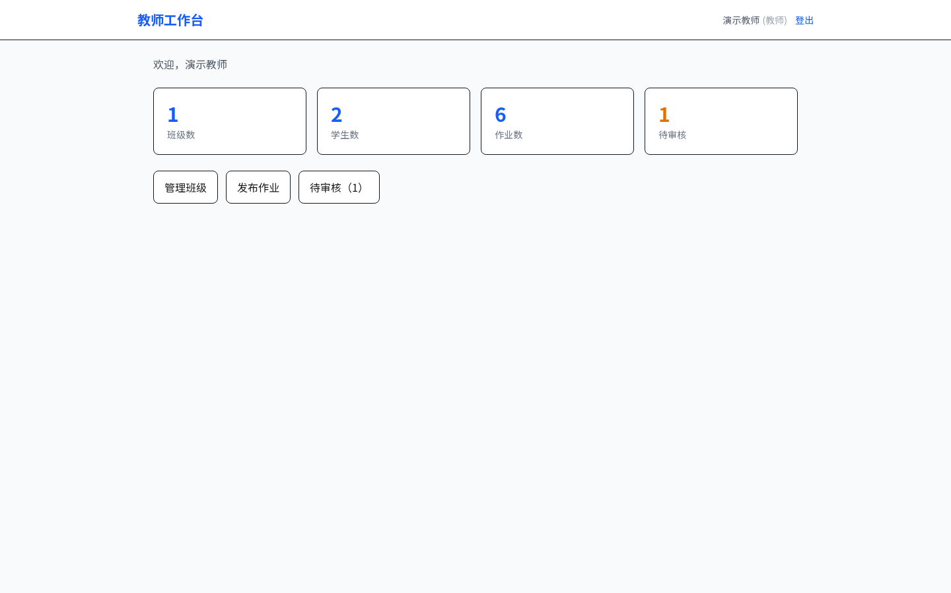
图1 教师工作台：集中查看班级、学生、作业与待审核数量
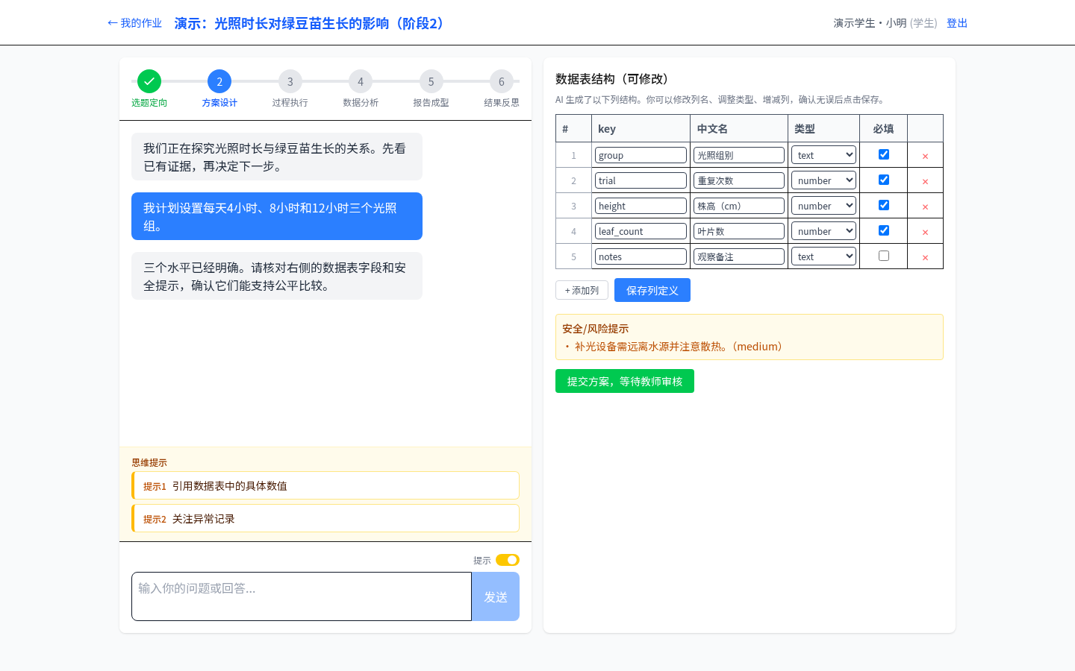
图2 学生端阶段2“方案设计”：AI对话、阶段进度、数据表结构与安全提示同屏协作
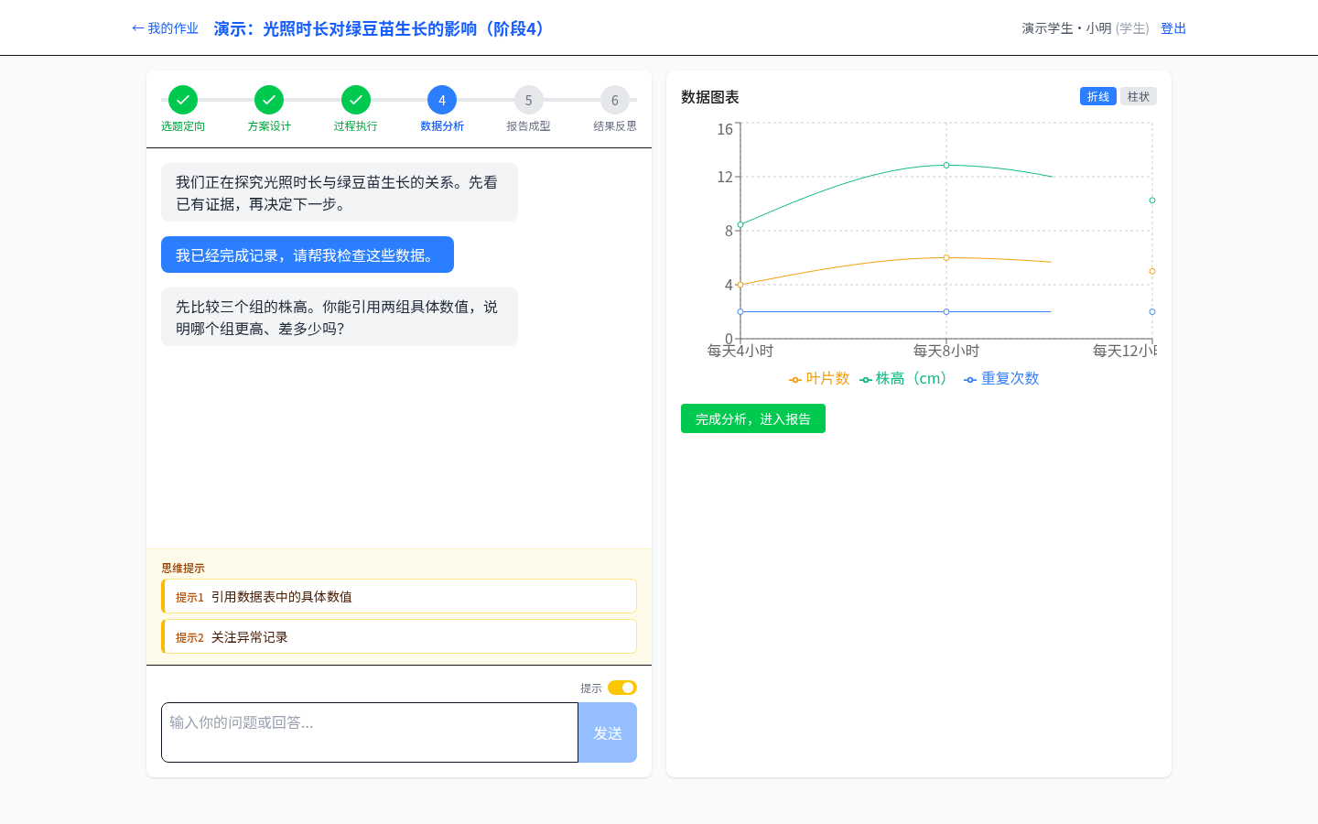
图3 学生端阶段4“数据分析”：实验数据自动生成图表，AI引导学生引用具体数值
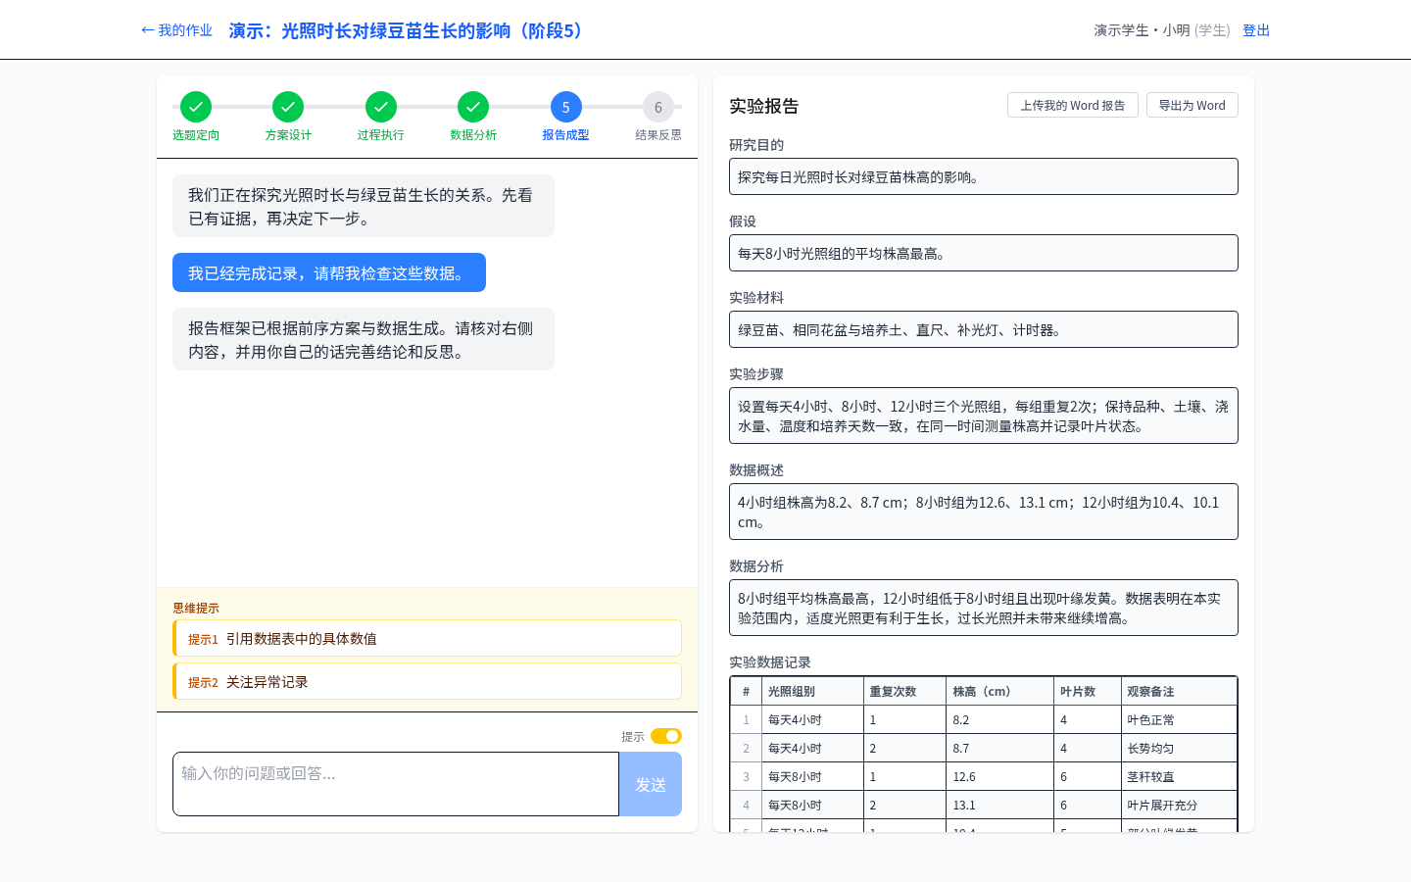
图4 学生端阶段5“报告成型”：前序方案和数据进入报告，学生完善结论与反思
07 落地计划
推广使用计划
阶段 | 周期与对象 | 主要工作
试点准备 | 第1—2周；一所合作学校 | 与科学教师确定1—2个安全、可操作的探究主题，完成账号、班级和作业配置。
免费试点 | 第3—8周；1—2个班级 | 免费开放平台，跟踪学生六阶段完成情况，收集经授权的匿名化使用数据、学生体验和教师审核反馈。
迭代验证 | 第9—12周；教师共创 | 优化阶段节奏、提示语、安全规则和报告评价，搭建教学数据分析与模型评测环境。
校内推广 | 试点后；更多年级与学科 | 沉淀可复用主题模板和教师操作手册，逐步覆盖综合实践、科技社团和校本课程。

资源需求
• 云服务器：运行Next.js服务、SQLite数据库和上传文件，配置HTTPS证书与定期备份。
• DeepSeek API调用额度：支持学生分阶段对话、报告参考意见和演示。
• 学校协作资源：试点班级、科学教师、基础实验材料与课时安排。
• 合规支持：未成年人数据最小化收集、授权说明、访问权限和数据保留周期。
08 团队贡献
成员 | 主要分工
杨西北 | 代码实现：负责平台前后端开发、数据库与接口实现、AI调用接入、功能联调和技术问题处理。
王子铖 | 其他工作：负责需求调研、产品策划、探究流程与内容设计、项目协调、测试验收、演示组织和参赛材料制作。

协作方式
两名成员围绕“教学需求—产品方案—技术实现—测试演示”持续协同，杨西北聚焦工程落地，王子铖统筹代码之外的产品与项目工作。

— 完 —

